**Description**

**Title of Invention: PCT Test Application**

**Câu 1.** Đa diện đều loại  có tên gọi nào dưới đây? $d\sqrt{4\int_{x}^{1}{ax}}$

**A.** Lập phương. **B.** Hai mươi mặt đều.

**C.** Mười hai mặt đều **D.** Tứ diện đều.

**Câu 2.** Tập nghiệm của bất phương trình:  là

**A.** . **B.** . **C.** . **D.** .



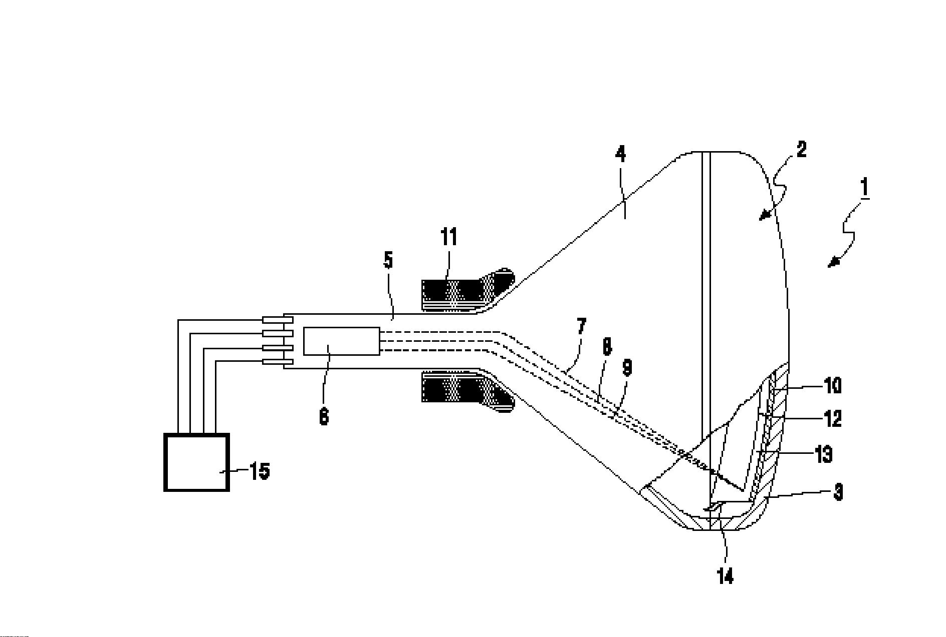

[Fig. 2]

